ÁREA: CIENCIAS SOCIALES, HISTÓRIA, GEOGRAFÍA, CONSTITUCIÓN POLÍTICA Y DEMOCRACIA |  |  | DOCENTE:
ASIGNATURA: CIENCIAS SOCIALES |  |  | ESTUDIANTE:
GRADO: CICLO IV | MÓDULO: 4 | ANEXO: 1 | TIEMPO: | FECHA: ____/ ____ / ____

ACTIVIDAD PERSONAL 1

1. Conozcamos a Lenin, líder de la revolución bolchevique

Las pinturas, las caricaturas y fotografías nos sirven como documentos históricos porque transmiten ideas, pensamientos y conceptos, a veces por sí solas logran expresarse sin necesidad de frases o notas explicativas…En otras oportunidades los íconos son acompañados de alguna leyenda.

2
1
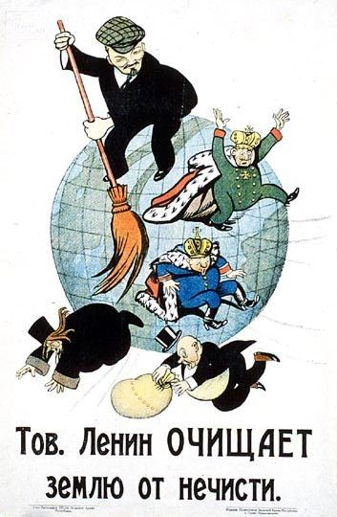
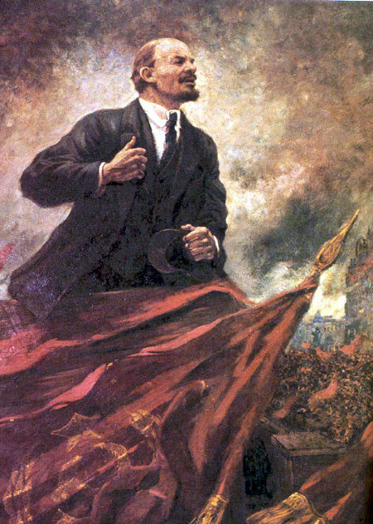

- A partir de las imágenes:

- Describa cada una de las imágenes, identificando los personajes y símbolos.
- Invente un título a cada una de las imágenes.
- ¿Cuál cree que fue la intencionalidad de los autores de las imágenes?
- ¿Cuál es la actitud de Lenin en la segunda imagen? ¿A quiénes representan los personajes que están cayendo del mundo?
2. Desarrolle las siguientes preguntas:
- ¿Cuál era la situación política, social y económica de Rusia a comienzos del siglo XX en relación a los países occidentales industrializados?
- ¿Cuáles son las consecuencias del atraso de Rusia?
- ¿Cuáles son los cambios producidos entre 1861- 1914?
- ¿Por qué no funcionó la reforma agraria hecha entre 1861- 1914?
- Realice un cuadro resumen nombrando los con los principales opositores al régimen zarista y sus propuestas en el siglo XIX y XX.
- ¿Cuáles fueron los detonantes de la revolución de febrero de 1917?3
- Realice una línea de tiempo con las etapas y hechos más importantes de la revolución rusa, desde la revolución de febrero hasta la formación de la U.R.S.S.
- ¿Usted está de acuerdo con los postulados que realiza el líder de la revolución en el texto “Carta de Lenin al Comité Central? 8 de octubre de 1917.”? Fundamente su respuesta.
- ¿Cuál fue el rol que cumple León Trotsky y José Stalin en la revolución y cuál de estos personajes se queda con el gobierno soviético después de establecida la URSS?
- Según las medidas tomadas el 26 de octubre por el consejo de comisarios del pueblo ¿Qué le parece a usted los decretos de sobre nacionalidades y sobre empresas y banca, y cree que estas medidas podrían ser posibles en la actualidad? Fundamente su respuesta

3. Lea el texto y responda a las cuestiones:

“La tarea esencial del plan quinquenal consistía en transformar a la URSS en un país industrial para eliminar hasta el final a los elementos capitalistas, extender el frente de las formas socialistas de la economía y crear una base económica para la supresión de las clases en la URSS, para la construcción de una sociedad socialista […]

La tarea esencial del plan quinquenal consistía en hacer pasar la pequeña economía rural parcelada a la vía de la gran economía colectivizada. […]

Finalmente, la labor del plan quinquenal consistía en crear en el país las condiciones técnicas y económicas necesarias para aumentar al máximo la capacidad de defensa del país.”

J Stalin. Doctrina de la URSS (1931)

- ¿Quién es el autor del texto? Comenta lo que sepas sobre él.
- ¿De qué se habla en este fragmento?
- Explica los objetivos que se persiguen con la política descrita en el texto y los resultados obtenidos.

